Jak vytvořit kurz v PRAKTIK-AI
Verze 3 · 18. 10. 2026 · Matrice kurzu v7.2 · Verzi 2 (18. 9. 2026) připravil Tremel.

Úvod
Kurz vzniká ve dvou částech. V části A připravíte mimo platformu podklad kurzu: jeden soubor <KOD>_<Nazev>_KURZ.md podle Matrice kurzu v7.2. Pomáhají vám s tím skilly Clauda. V části B kurz založíte na platformě test.praktik.ujep.cz, AI z podkladu vygeneruje výklad modulů a otázky k procvičování a vy výstup upravíte, zkontrolujete a odešlete ke schválení.
Po projití příručky budete umět:
- připravit podklad kurzu podle Matrice 7.2 a zkontrolovat ho před nahráním,
- vyplnit formulář Popis kurzu a nahrát podklad,
- nechat AI vygenerovat obsah modulů a otázky k procvičování a upravit je,
- vložit obrázky na správné místo,
- zkontrolovat vygenerovaný kurz proti podkladu a odeslat ho ke schválení.
Podrobnosti k instalaci a ke skillům jsou ve stručném návodu pro metodiky 2026_10_18_NavodMetodikyTvorbaKurzu.docx ve složce PODKLADY_KURZU.

Část A: Podklad kurzu

Krok A1: Vyplňte matrici a napište podklad
Matrice je v souboru MatriceVer7/PRAKTIK-AI_Matrice_kurzu_v7.2.xlsx. Doporučené pořadí vyplňování: Identifikace (list 1 včetně 1.8 Parametry pro generátor) → GOALS → OBJECTIVES → Větvení → principy a kompetence → Vzory → Artefakt → Mediální přílohy → Rubrika → Výzkum → moduly M1–M12 a Capstone → Zdroje → Validace.
Podklad kurzu napíšete s Claudem: skill praktik-rozhovor vede rozhovor s autorem, skill praktik-kurz napíše nejdřív kostru ke schválení a pak moduly po jednom. Na úplný začátek podkladu patří hlavička a údaje pro založení kurzu z listu 00_Zalozeni; z nich pak vyplníte formulář na platformě.
Hlavní parametry Matrice 7.2:
Parametr | Pravidlo
Počet modulů | nejvýše 12; zda platforma počítá capstone jako modul, ověřte
Cílové skupiny | Akademik (včetně doktorandů) · Student (Bc., Mgr.) · Mentor (provázející učitel ZŠ/SŠ)
Úroveň kurzu | Začátečník / Středně pokročilý / Pokročilý; týká se zkušenosti s AI, ne odbornosti v oboru
Výklad F1 | 5–10 minut podle úrovně a náročnosti tématu (tabulka níže)
Anotace | nejvýše 500 znaků, pravidla v Systémových pravidlech, oddíl 7
Zdroje | generátor přijímá jen .md a .docx; obrázky se vkládají ručně do hotového kurzu

Skilly praktik-kurz a praktik-qa se na Matrici 7.2 teprve převádějí. Do té doby mohou hlásit výklad F1 delší než 5 minut nebo víc než 5 modulů jako chybu; platí Matrice 7.2.
Délka výkladu F1 (list CIS_Urovne, 130 slov za minutu):
Úroveň | Náročnost nízká nebo střední | Náročnost vysoká
Začátečník | 5 min (600–700 slov) | 6 min (700–850 slov)
Středně pokročilý | 7 min (850–1 000 slov) | 8 min (950–1 100 slov)
Pokročilý | 9 min (1 100–1 250 slov) | 10 min (1 250–1 400 slov)

Krok A2: Zkontrolujte podklad před nahráním
Projděte list 13_Validace. Pak nechte podklad zkontrolovat skillem praktik-qa. Report obsahuje řádek „Nahrát na platformu: ANO / NE“. NE vychází, když zdroje nejsou ověřené, v textu zůstal zástupný text („K doplnění“) nebo výklad předpisu neodpovídá jeho oficiálnímu znění či oficiální znění není k dispozici. O nahrání rozhoduje autor nebo garant.

Krok A3: Připravte obrázky a jejich pozice
Obrázky se na platformu vkládají ručně, proto má každý v oddílu 10 podkladu přesný název a pozici. Název obsahuje kód kurzu, modul a pořadí obrázku v modulu: A01-M2-01-grafika-pritakavani-komiks.png je první obrázek v modulu 2. Sloupec Pozice uvádí fázi a nadpis oddílu, za který obrázek patří. (List 10 Matrice 7.2 zatím uvádí vzor názvu bez pořadí.)

Část B: Kurz na platformě

Krok 1: Otevřete administraci kurzů
Přihlaste se do aplikace a v horním menu klikněte na Admin a v levém menu administrace zvolte Kurzy. Otevře se Přehled kurzů se seznamem všech kurzů v platformě. V pravém horním rohu klikněte na zelené tlačítko Přidat kurz a zvolte Pomocí AI: kurz vznikne z vašeho zadání a nahraného podkladu.
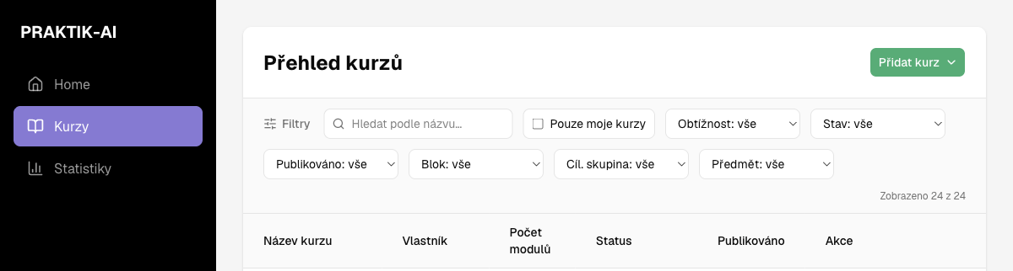
Obr. 1: Přehled kurzů; tlačítko Přidat kurz vpravo nahoře (snímek z verze 2 příručky, 18. 9. 2026).

Krok 2: Vyplňte popis kurzu
Formulář Popis kurzu (krok 1 ze 4) vyplňte podle listu 00_Zalozeni v podkladu. Pole označená hvězdičkou jsou povinná.
Pole formuláře | Odkud hodnotu vzít | Poznámka
Název kurzu (max. 120 znaků) | 00_Zalozeni | krátký název; plný název pro certifikát je v 1.1
Tematický blok | 1.2 Blok | Kontext / Transformace / Aplikace
Cílová skupina | 1.8 | když formulář dovoluje jen jednu volbu, ověřte nabídku
Obor | 00_Zalozeni | u obecného a průřezového kurzu „Neurčeno“
EQF úroveň * | 1.2 EQF
Typ kurzu * | 1.3
Povinnost kurzu | 1.2 Povinnost | v testovací fázi lze nechat prázdné
KRAUU kompetence * | 7_KRAUU_kurz
Bloomova taxonomie * | 2_GOALS | úrovně podle GOALS
Průřezové obory | 00_Zalozeni | podle nabídky formuláře, jinak „Neurčeno“
Popis kurzu (max. 500 znaků) | 1.8 Anotace
Počet modulů (max. 12) | 1.8 Počet modulů | ověřte, zda platforma počítá capstone jako modul
Doporučená obtížnost | 1.2 Úroveň | platforma má 6 úrovní, matrice 3; zvolte nejbližší
Délka kurzu (minuty) | 1.2 Délka celkem | součet modulů a capstonu

Když se při zadávání rozhodnete jinak, než uvádí podklad, je to v pořádku.

Krok 3: Nahrajte podklad
V sekci Nahrát podklady vyberte soubor KURZ.md. Rešerši a pracovní soubory nenahrávejte. Další soubory (například pravidla pro tvorbu) přidejte jen tehdy, když je uvádí list 14_Zdroje podkladu. Generátor přijímá soubory .md a .docx.
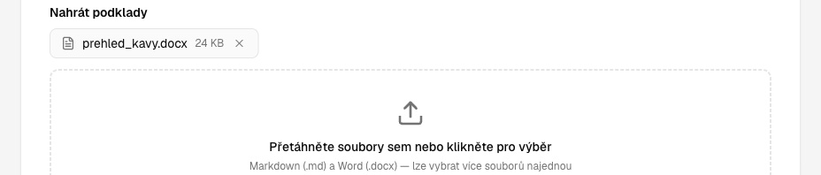
Obr. 2: Sekce Nahrát podklady s nahraným souborem (snímek z verze 2 příručky, 18. 9. 2026).
Bez nahraného podkladu se generování nespustí, i když tlačítko Pokračovat půjde rozkliknout. Když máte vše vyplněné, klikněte na Pokračovat.

Krok 4: AI generuje kurz
Zobrazí se průběh generování. Generování může trvat několik minut; stránku během něj neopouštějte. Po dokončení vás aplikace přesměruje na úpravu obsahu nového kurzu.
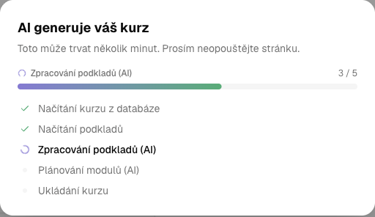
Obr. 3: Okno s průběhem generování kurzu (snímek z verze 2 příručky, 18. 9. 2026).

Krok 5: Upravte obsah modulů (fáze Podklady)
Vlevo vidíte Osnovu kurzu s vygenerovanými moduly, vpravo editor s obsahem vybraného modulu. Obsah můžete měnit, formátovat a vkládat do něj obrázky a odkazy.
- Vložte obrázky podle oddílu 10 podkladu: název říká modul a pořadí, Pozice říká fázi a nadpis oddílu.
- Odstraňte z textu poznámky pro autora, které se tam mohou dostat z generátoru (například „podklady kurzu neuvádějí“).
Když je obsah hotový, klikněte na Uložit a pokračovat.
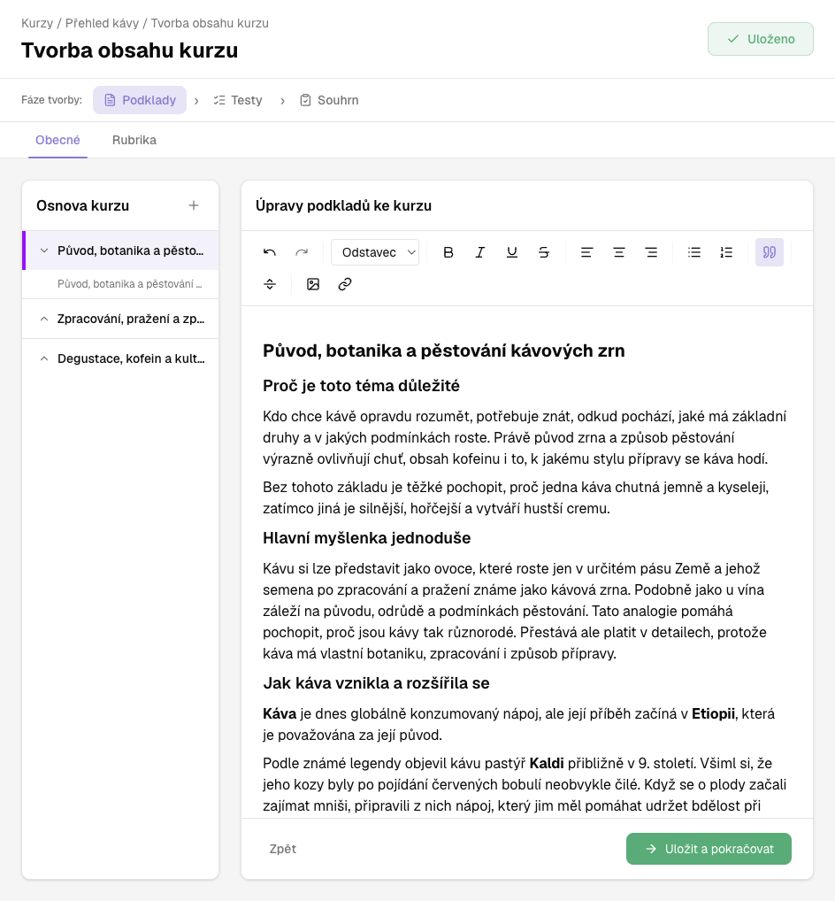
Obr. 4: Fáze Podklady; osnova kurzu vlevo, editor obsahu modulu vpravo (snímek z verze 2 příručky, 18. 9. 2026).

Krok 6: Upravte otázky k procvičování (fáze Testy)
AI ke každému modulu vygenerovala otázky k procvičování: uzavřené (výběr ze tří odpovědí) a otevřené. U uzavřených otázek je vyznačená správná odpověď. Otázky můžete upravovat, mazat i přidávat. Zkontrolujte, že správná odpověď odpovídá výkladu a že nesprávné možnosti jsou podle výkladu opravdu nesprávné. Tlačítko Uložit a pokračovat na modul X vás posune k dalšímu modulu, tlačítko Dokončit na souhrn.
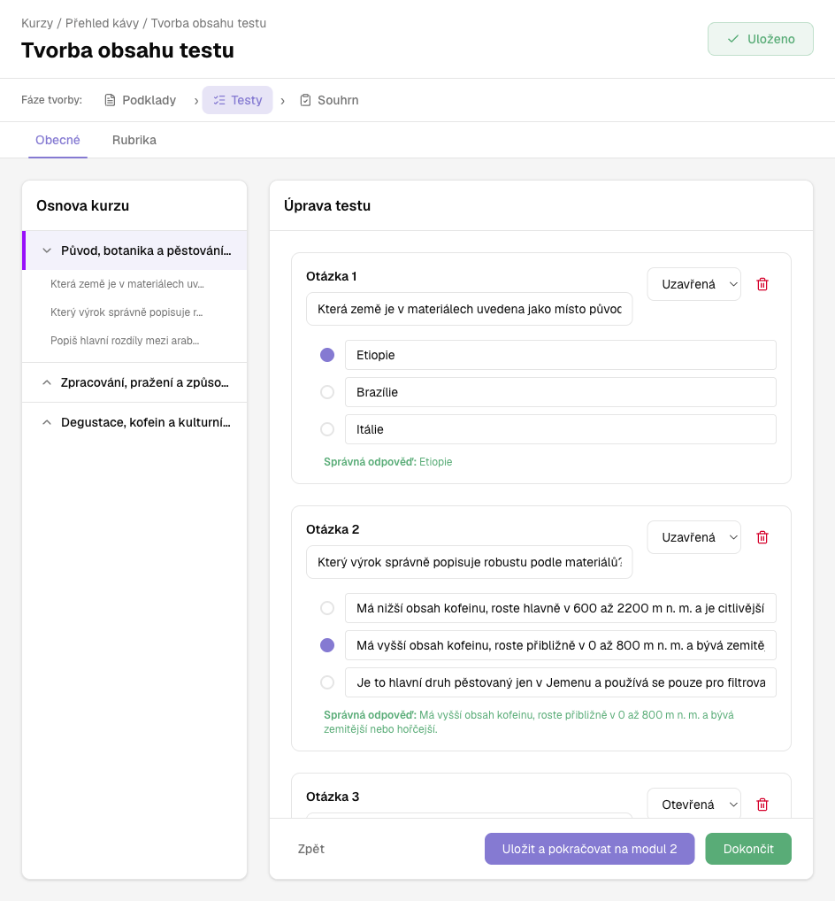
Obr. 5: Fáze Testy; vygenerované otázky k prvnímu modulu (snímek z verze 2 příručky, 18. 9. 2026).

Krok 7: Zkontrolujte souhrn kurzu
Fáze Souhrn ukáže název, popis, počet modulů a otázek, seznam modulů a nahrané podklady. Klikněte na Dokončit; kurz se uloží a vrátíte se do přehledu kurzů.
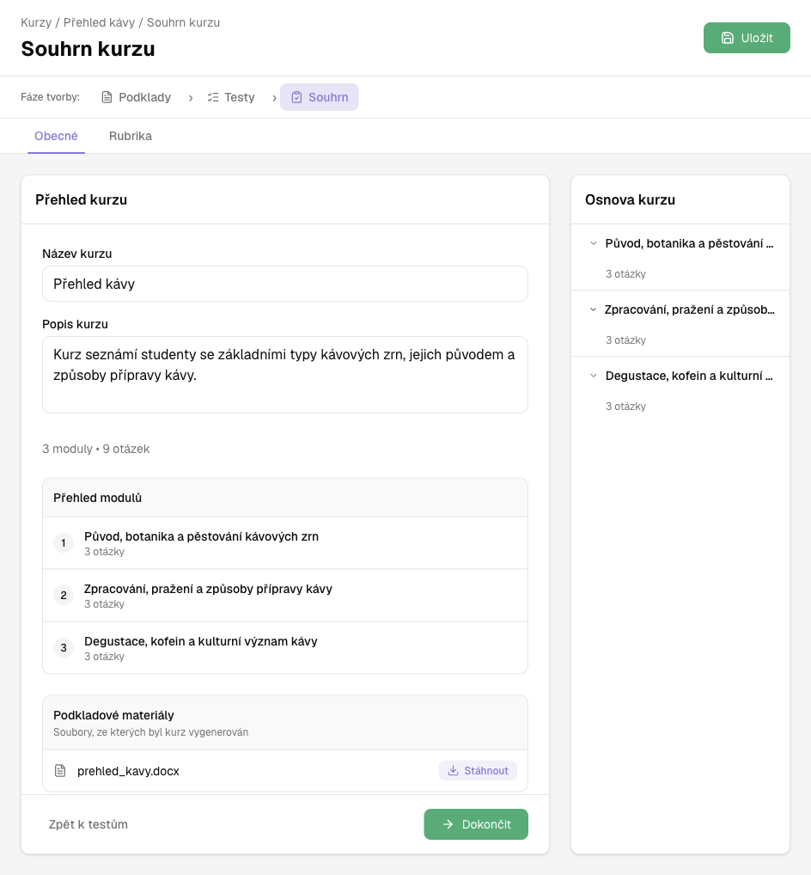
Obr. 6: Fáze Souhrn; přehled kurzu před dokončením (snímek z verze 2 příručky, 18. 9. 2026).

Krok 8: Zkontrolujte kurz proti podkladu
Než kurz odešlete ke schválení, nechte ho zkontrolovat skillem kontrola-kurzu („Zkontroluj kurz na platformě, ID …“; ID je číslo v adrese kurzu). Skill porovná vygenerovaný kurz s podkladem, předpisy a zdroji a uloží report do složky kurzu. Nalezené chyby opravte v platformě. Kontrolu lze po opravách zopakovat.
Nenechte Clauda procházet kurz na platformě v prohlížeči jako uživatel. Průchod zanechá stopu: platforma kurz může vzít jako dokončený a uživatel do něj ztratí přístup. Skill kontrola-kurzu čte kurz bez přihlášení.

Krok 9: Odešlete kurz ke schválení
Nový kurz se v přehledu objeví ve stavu Rozpracováno. Když je hotový, klikněte na Odeslat ke schválení a potvrďte dialog. Po odeslání už kurz nelze upravovat, dokud ho garant nezkontroluje. Kurz přejde do stavu Ke schválení.
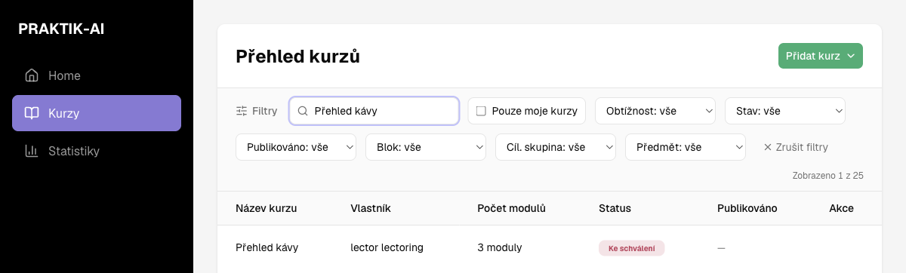
Obr. 7: Kurz po odeslání; stav Ke schválení (snímek z verze 2 příručky, 18. 9. 2026).
Životní cyklus kurzu: Draft / Vygenerováno → Rozpracováno → Ke schválení → Schváleno. Garant může kurz publikovat, aby byl viditelný studentům.

Shrnutí: kontrolní seznam
- ☐ Podklad KURZ.md podle Matrice 7.2, v listu 13_Validace automatické kontroly OK
- ☐ praktik-qa: Nahrát na platformu ANO, nebo rozhodnutí autora či garanta
- ☐ Obrázky pojmenované s pořadím v modulu a s pozicí v oddílu 10
- ☐ Admin → Kurzy → Přidat kurz → Pomocí AI
- ☐ Formulář Popis kurzu podle listu 00_Zalozeni
- ☐ Nahrát KURZ.md (další soubory jen podle listu 14_Zdroje) a kliknout na Pokračovat
- ☐ Fáze Podklady: upravit obsah, vložit obrázky, odstranit poznámky pro autora
- ☐ Fáze Testy: zkontrolovat otázky a správné odpovědi
- ☐ Fáze Souhrn: Dokončit
- ☐ kontrola-kurzu: report, opravy v platformě
- ☐ Odeslat ke schválení
Vzniklo v projektu TQ23000092 PRAKTIK-AI (TA ČR, program SIGMA).

